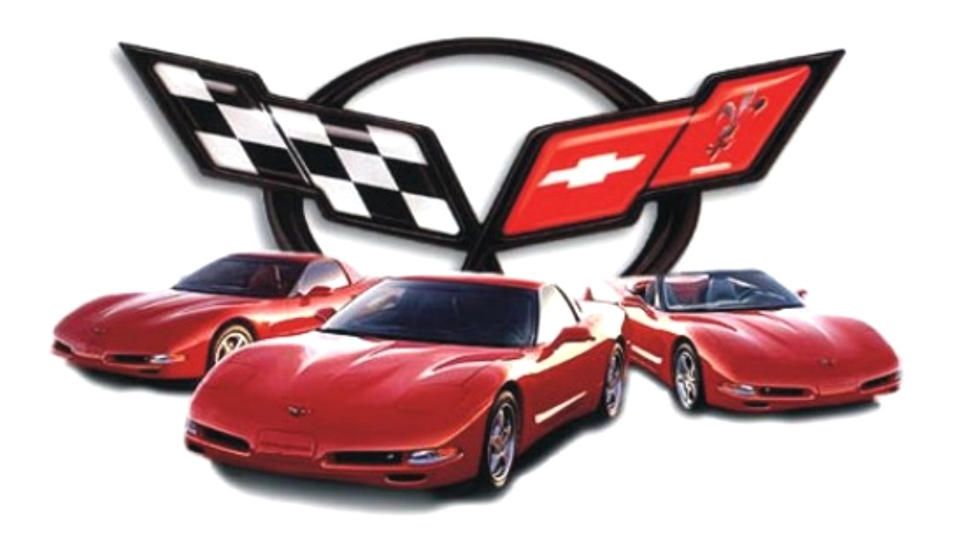

V8 unser unter der Haube.
Geheiligt werde Dein Blubbern.
Deine Beschleunigung komme.
Dein Drehmoment geschehe,
wie in Amerika, so auch in Europa.
Unser täglich Spritgeld gib uns heute.
Und vergib uns unsere Gummispuren,
wie auch wir vergeben unserem Finanzamt.
Und führe uns nicht zu Japanern,
sondern erlöse uns von den Polizeibeamten.
Denn Dein ist die Kraft
und die Crossedflags und die Herrlichkeit
in Ewigkeit.
Amen.

